基隆市中正國民小學601班資訊融入教學成果（照片篇）
單元  名稱 | 資訊融入綜合領域教學 | 教學日期 | 101.09.27
教  學  活  動 | 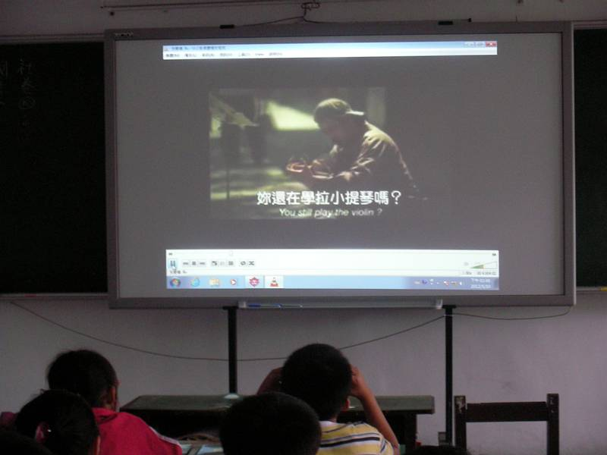
教  學  活  動 | 資訊融入綜合領域教學
教  學  活  動 | 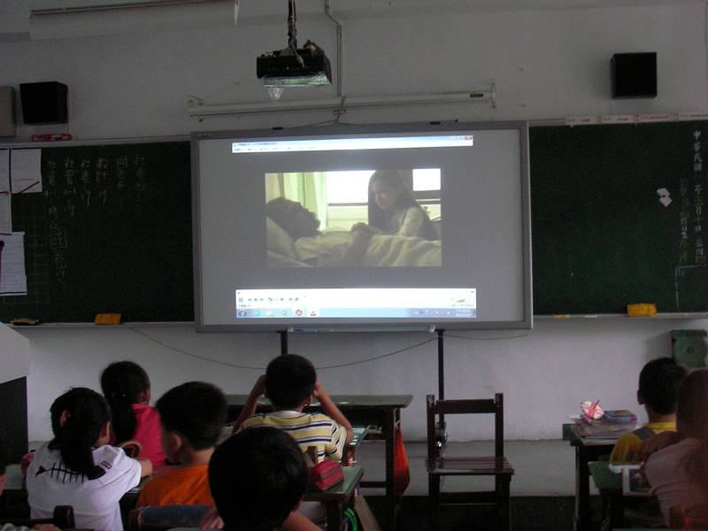
教  學  活  動 | 資訊融入綜合領域教學

